PRESSEMITTEILUNG

M2-2213 und M2-225: M.2 Erweiterungskarten für FireWire und Gigabit Ethernet

Platzsparende Erweiterung
Wahrscheinlich kennt jeder System-Entwickler das folgende Problem: man hat ein Embedded-Board mit der idealen Performance und dem passenden Formfaktor gefunden und jetzt fehlt noch eine einzige Schnittstelle, um alle Anforderungen zu erfüllen. M.2 Steckplätze sind inzwischen auf jedem modernen Embedded-Board vorhanden und bieten mit der entsprechenden Erweiterungskarte eine platzsparende Lösung.

Spectra stellt zwei neue M.2 Erweiterungskarten vor. Mit dem Modell M2-2213 können drei zusätzliche FireWire-Schnittstellen geschaffen werden, eine nach IEEE1394a Standard und zwei nach IEE1394b Standard. Die Schnittstellen ermöglichen Übertragungsraten von 100 Mbits/s, 200 Mbits/s, 400 Mbits/s und 800 Mbits/s. Das Modell M2-225 ermöglicht die Erweiterung um eine zusätzliche Gigabit Ethernet Schnittstelle. Sie ist mit dem Intel® Ethernet Controller I225 ausgestattet, mit dem Übertragungsraten bis 2,5 Gigabit erreicht werden.

Die M.2 Erweiterungskarten werden platzsparend parallel zum Board in den entsprechenden M.2 Steckplatz eingesteckt und fixiert. Die kompakten Karten haben die Abmessungen von nur 22 x 30 x 7 mm. Das mitgelieferte Zubehör (Kabel und passendes I/O-Shield) erleichtert das Herausführen der Schnittstellen.

Wörter: 173
Zeichen: 1.335 (mit Leerzeichen)
Bild: Spectra_M2-Erweiterungskarten.jpg

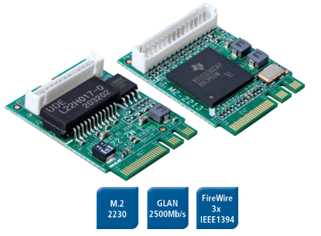
Ansprechpartner PR:
Jacqueline Nedialkov
Tel.: +49 (0) 7121 1432-132
E-Mail: jn@spectra.de

